- 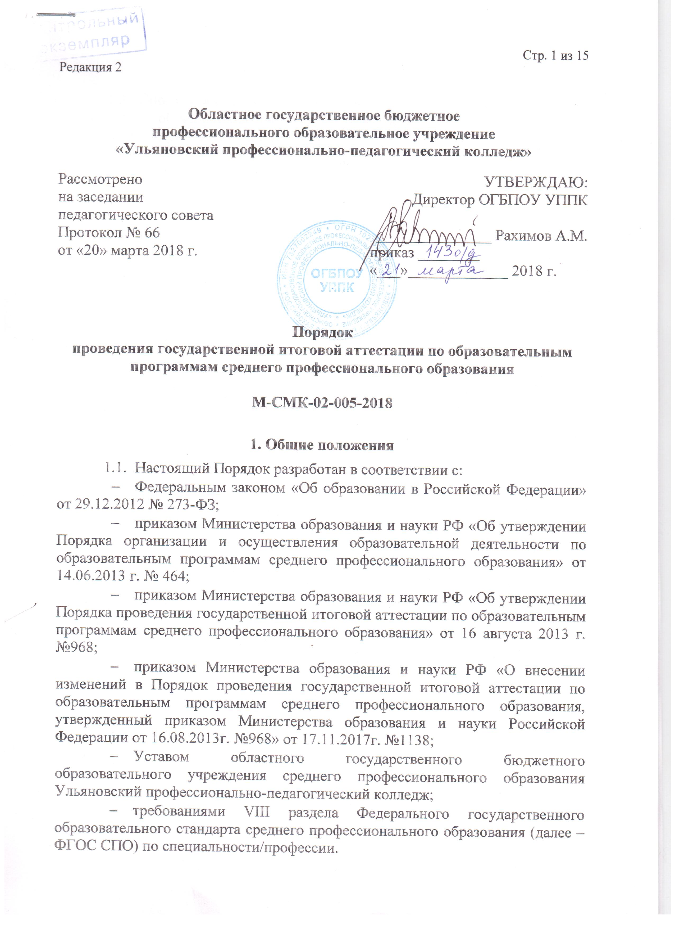
- Порядок является локальным актом областного государственного бюджетного образовательного учреждения среднего профессионального образования Ульяновский профессионально-педагогический колледж (далее - колледж) и устанавливает правила организации и проведения государственной итоговой аттестации (далее – ГИА) студентов колледжа, завершающих освоение имеющих государственную аккредитацию основных профессиональных образовательных программ среднего профессионального образования (программ подготовки квалифицированных рабочих, служащих и программ подготовки специалистов среднего звена) (далее - образовательные программы СПО), включая формы государственной итоговой аттестации, требования к использованию средств обучения и воспитания, средств связи при проведении государственной итоговой аттестации, требования, предъявляемые к лицам, привлекаемым к проведению ГИА, порядок подачи и рассмотрения апелляций, изменения и (или) аннулирования результатов государственной итоговой аттестации.
- Колледж обеспечивает проведение государственной итоговой аттестации по образовательным программам среднего профессионального образования, использует необходимые для организации образовательной деятельности средства при проведении ГИА студентов.
- Студентам и лицам, привлекаемым к государственной итоговой аттестации, во время ее проведения запрещается иметь при себе и использовать средства связи.

2. Государственная экзаменационная комиссия

- В целях определения соответствия результатов освоения студентами образовательных программ СПО соответствующим требованиям федерального государственного образовательного стандарта среднего профессионального образования государственная итоговая аттестация проводится государственными экзаменационными комиссиями (далее – ГЭК), которые создаются колледжем по каждой образовательной программе среднего профессионального образования, реализуемой колледжем.
- ГЭК формируется из педагогических работников колледжа, лиц, приглашенных из сторонних организаций, в том числе педагогических работников, представителей работодателей или их объединений, направление деятельности которых соответствует области профессиональной деятельности, к которой готовятся выпускники.
- В случае проведения демонстрационного экзамена в состав ГЭК входят также эксперты союза «Агентство развития профессиональных сообществ и рабочих кадров «Молодые профессионалы (Ворлдскиллс Россия)» (далее – союз).
- Состав ГЭК утверждается приказом директора колледжа.
- Государственную экзаменационную комиссию возглавляет председатель, который организует и контролирует деятельность ГЭК, обеспечивает единство требований, предъявляемых к выпускникам.
- Председатель ГЭК утверждается не позднее 20 декабря текущего года на следующий календарный год (с 1 января по 31 декабря) Министерством образования и науки Ульяновской области.
- Председателем ГЭК колледжа утверждается лицо, не работающее в образовательной организации, из числа:
- руководителей или заместителей руководителей организаций, осуществляющих образовательную деятельность, соответствующую области профессиональной деятельности, к которой готовятся выпускники;
- представителей работодателей или их объединений, направление деятельности которых соответствует области профессиональной деятельности, к которой готовятся выпускники.
- Директор колледжа является заместителем председателя ГЭК. В случае создания в образовательной организации нескольких государственных экзаменационных комиссий назначается несколько заместителей председателя ГЭК из числа заместителей директора колледжа или педагогических работников.
- Государственная экзаменационная комиссия действует в течение одного календарного года.

3. Формы государственной итоговой аттестации

- Формами государственной итоговой аттестации по образовательным программам среднего профессионального образования в соответствие с федеральными государственными образовательными стандартами среднего профессионального образования являются защита выпускной квалификационной работы и (или) государственный(ые) экзамен(ы), в том числе в виде демонстрационного экзамена.
- Выпускная квалификационная работа способствует систематизации и закреплению знаний выпускника по профессии или специальности при решении конкретных задач, а также выяснению уровня подготовки выпускника к самостоятельной работе.
- В зависимости от осваиваемой образовательной программы среднего профессионального образования и в соответствии с федеральным государственным образовательным стандартом среднего профессионального образования выпускная квалификационная работа выполняется в следующих видах:
- выпускная практическая квалификационная работа и письменная экзаменационная работа либо демонстрационный экзамен – для выпускников, осваивающих программы подготовки квалифицированных рабочих, служащих;
- дипломная работа (дипломный проект) и (или) демонстрационный экзамен – для выпускников, осваивающих программы подготовки специалистов среднего звена.
- Темы выпускных квалификационных работ определяются колледжем. Студенту предоставляется право выбора темы выпускной квалификационной работы, в том числе предложения своей тематики с необходимым обоснованием целесообразности ее разработки для практического применения. При этом тематика выпускной квалификационной работы должна соответствовать содержанию одного или нескольких профессиональных модулей, входящих в образовательную программу среднего профессионального образования.
Для подготовки выпускной квалификационной работы студенту назначается руководитель и, при необходимости, консультанты.
Закрепление за студентами тем выпускных квалификационных работ, назначение руководителей и консультантов осуществляется на основании приказа директора колледжа.
3.5. Демонстрационный экзамен предусматривает моделирование реальных производственных условий для решения выпускниками практических задач профессиональной деятельности.
  - Программа государственной итоговой аттестации (приложения 1, 2), методика оценивания результатов, требования к выпускным квалификационным работам определяются с учетом примерной основной образовательной программы среднего профессионального образования и утверждаются образовательной организацией после их обсуждения на заседании педагогического совета колледжа с участием председателей государственных экзаменационных комиссий.
Задания демонстрационного экзамена разрабатываются на основе профессиональных стандартов (при наличии) и с учетом оценочных материалов (при наличии), разработанных союзом.
  - Государственная итоговая аттестация выпускников не может быть заменена оценкой уровня их подготовки на основе текущего контроля успеваемости и результатов промежуточной аттестации.
Результаты победителей и призеров чемпионатов профессионального мастерства, проводимых союзом либо международной организацией «WorldSkills International», осваивающих образовательные программы среднего профессионального образования, засчитываются в качестве оценки «отлично» по демонстрационному экзамену.

IV. Порядок проведения государственной итоговой аттестации

- К государственной итоговой аттестации допускается студент, не имеющий академической задолженности и в полном объеме выполнивший учебный план или индивидуальный учебный план по осваиваемой образовательной программе среднего профессионального образования.
- Программа государственной итоговой аттестации, требования к выпускным квалификационным работам, а также критерии оценки, утвержденные директором колледжа, доводятся до сведения студентов, не позднее, чем за шесть месяцев до начала государственной итоговой аттестации.
Колледж обеспечивает проведение предварительного инструктажа выпускников непосредственно в месте проведения демонстрационного экзамена.
- Защита выпускных квалификационных работ проводятся на открытых заседаниях государственной экзаменационной комиссии с участием не менее двух третей ее состава.
- Результаты государственной итоговой аттестации, определяются оценками "отлично", "хорошо", "удовлетворительно", "неудовлетворительно" и объявляются в тот же день после оформления в установленном порядке протоколов заседаний государственных экзаменационных комиссий.
- Решения государственных экзаменационных комиссий принимаются на закрытых заседаниях простым большинством голосов членов комиссии, участвующих в заседании, при обязательном присутствии председателя комиссии или его заместителя. При равном числе голосов голос председательствующего на заседании государственной экзаменационной комиссии является решающим.
- Лицам, не проходившим государственной итоговой аттестации по уважительной причине, предоставляется возможность пройти государственную итоговую аттестацию без отчисления из колледжа.
- Дополнительные заседания государственных экзаменационных комиссий организуются в установленные колледжем сроки, но не позднее четырех месяцев после подачи заявления лицом, не проходившим государственной итоговой аттестации по уважительной причине.
- Обучающиеся, не прошедшие государственной итоговой аттестации или получившие на государственной итоговой аттестации неудовлетворительные результаты, проходят государственную итоговую аттестацию не ранее чем через шесть месяцев после прохождения государственной итоговой аттестации впервые.
Для прохождения государственной итоговой аттестации лицо, не прошедшее государственную итоговую аттестацию по неуважительной причине или получившее на государственной итоговой аттестации неудовлетворительную оценку, восстанавливается в колледже на период времени, установленный образовательной организацией самостоятельно, но не менее предусмотренного календарным учебным графиком для прохождения государственной итоговой аттестации соответствующей образовательной программы среднего профессионального образования.
Повторное прохождение государственной итоговой аттестации для одного лица назначается колледжем не более двух раз.
- Решение государственной экзаменационной комиссии оформляется протоколом, который подписывается председателем государственной экзаменационной комиссии (в случае отсутствия председателя - его заместителем) и секретарем государственной экзаменационной комиссии и хранится в архиве колледжа.

V. Порядок проведения государственной итоговой аттестации для выпускников из числа лиц с ограниченными возможностями здоровья

- Для выпускников из числа лиц с ограниченными возможностями здоровья государственная итоговая аттестация проводится колледжем с учетом особенностей психофизического развития, индивидуальных возможностей и состояния здоровья таких выпускников (далее - индивидуальные особенности).
- При проведении государственной итоговой аттестации обеспечивается соблюдение следующих общих требований:
- проведение государственной итоговой аттестации для лиц с ограниченными возможностями здоровья в одной аудитории совместно с выпускниками, не имеющими ограниченных возможностей здоровья, если это не создает трудностей для выпускников при прохождении государственной итоговой аттестации;
- присутствие в аудитории ассистента, оказывающего выпускникам необходимую техническую помощь с учетом их индивидуальных особенностей (занять рабочее место, передвигаться, прочитать и оформить задание, общаться с членами государственной экзаменационной комиссии);
- пользование необходимыми выпускникам техническими средствами при прохождении государственной итоговой аттестации с учетом их индивидуальных особенностей;
- обеспечение возможности беспрепятственного доступа выпускников в аудитории, туалетные и другие помещения, а также их пребывания в указанных помещениях (наличие пандусов, поручней, расширенных дверных проемов, лифтов, при отсутствии лифтов аудитория должна располагаться на первом этаже, наличие специальных кресел и других приспособлений).
- Дополнительно при проведении государственной итоговой аттестации обеспечивается соблюдение следующих требований в зависимости от категорий выпускников с ограниченными возможностями здоровья:
а) для слепых:
- задания для выполнения, а также инструкция о порядке государственной итоговой аттестации оформляются рельефно-точечным шрифтом Брайля или в виде электронного документа, доступного с помощью компьютера со специализированным программным обеспечением для слепых, или зачитываются ассистентом;
- письменные задания выполняются на бумаге рельефно-точечным шрифтом Брайля или на компьютере со специализированным программным обеспечением для слепых, или надиктовываются ассистенту;
- выпускникам для выполнения задания при необходимости предоставляется комплект письменных принадлежностей и бумага для письма рельефно-точечным шрифтом Брайля, компьютер со специализированным программным обеспечением для слепых;
б) для слабовидящих:
- обеспечивается индивидуальное равномерное освещение не менее 300 люкс;
- выпускникам для выполнения задания при необходимости предоставляется увеличивающее устройство;
- задания для выполнения, а также инструкция о порядке проведения государственной аттестации оформляются увеличенным шрифтом;
в) для глухих и слабослышащих с тяжелыми нарушениями речи:
- обеспечивается наличие звукоусиливающей аппаратуры коллективного пользования, при необходимости предоставляется звукоусиливающая аппаратура индивидуального пользования;
д) для лиц с нарушениями опорно-двигательного аппарата (с тяжелыми нарушениями двигательных функций верхних конечностей или отсутствием верхних конечностей):
- письменные задания выполняются на компьютере со специализированным программным обеспечением или надиктовываются ассистенту.
- Выпускники или родители (законные представители) несовершеннолетних выпускников не позднее чем за 3 месяца до начала государственной итоговой аттестации, подают письменное заявление о необходимости создания для них специальных условий при проведении государственной итоговой аттестации.

VI. Порядок подачи и рассмотрения апелляций

- По результатам государственной итоговой аттестации выпускник, участвовавший в ГИА, имеет право подать в апелляционную комиссию письменное апелляционное заявление о нарушении, по его мнению, установленного порядка проведения государственной итоговой аттестации и (или) несогласии с ее результатами (далее - апелляция).
- Апелляция подается лично выпускником или родителями (законными представителями) несовершеннолетнего выпускника в апелляционную комиссию колледжа.
Апелляция о нарушении порядка проведения ГИА подается непосредственно в день проведения государственной итоговой аттестации.
Апелляция о несогласии с результатами ГИА выдается не позднее следующего рабочего дня после объявления результатов государственной итоговой аттестации.
- Апелляция рассматривается апелляционной комиссией не позднее трех рабочих дней с момента ее поступления.
- Состав апелляционной комиссии утверждается директором колледжа одновременно с утверждением состава государственной экзаменационной комиссии.
- Апелляционная комиссия формируется в количестве не менее пяти человек из числа преподавателей образовательной организации, имеющих высшую или первую квалификационную категорию, не входящих в данном учебном году в состав государственных экзаменационных комиссий. Председателем апелляционной комиссии является директор колледжа либо лицо, исполняющее обязанности руководителя на основании распорядительного акта образовательной организации.
- Апелляция рассматривается на заседании апелляционной комиссии с участием не менее двух третей ее состава.
На заседание апелляционной комиссии приглашается председатель соответствующей государственной экзаменационной комиссии.
Выпускник, подавший апелляцию, имеет право присутствовать при рассмотрении апелляции.
С несовершеннолетним выпускником имеет право присутствовать один из родителей (законных представителей).
Указанные лица должны иметь при себе документы, удостоверяющие личность.
- Рассмотрение апелляции не является пересдачей государственной итоговой аттестации.
- При рассмотрении апелляции о нарушении порядка проведения государственной итоговой аттестации апелляционная комиссия устанавливает достоверность изложенных в ней сведений и выносит одно из решений:
- об отклонении апелляции, если изложенные в ней сведения о нарушениях порядка проведения государственной итоговой аттестации выпускника не подтвердились и/или не повлияли на результат государственной итоговой аттестации;
- об удовлетворении апелляции, если изложенные в ней сведения о допущенных нарушениях порядка проведения государственной итоговой аттестации выпускника подтвердились и повлияли на результат государственной итоговой аттестации.
В последнем случае результат проведения государственной итоговой аттестации подлежит аннулированию, в связи с чем протокол о рассмотрении апелляции не позднее следующего рабочего дня передается в государственную экзаменационную комиссию для реализации решения комиссии. Выпускнику предоставляется возможность пройти государственную итоговую аттестацию в дополнительные сроки, установленные образовательной организацией.
- Для рассмотрения апелляции о несогласии с результатами государственной итоговой аттестации, полученными при защите выпускной квалификационной работы, секретарь государственной экзаменационной комиссии не позднее следующего рабочего дня с момента поступления апелляции направляет в апелляционную комиссию выпускную квалификационную работу, протокол заседания государственной экзаменационной комиссии и заключение председателя государственной экзаменационной комиссии о соблюдении процедурных вопросов при защите подавшего апелляцию выпускника.
- В результате рассмотрения апелляции о несогласии с результатами государственной итоговой аттестации апелляционная комиссия принимает решение об отклонении апелляции и сохранении результата государственной итоговой аттестации либо об удовлетворении апелляции и выставлении иного результата государственной итоговой аттестации. Решение апелляционной комиссии не позднее следующего рабочего дня передается в государственную экзаменационную комиссию. Решение апелляционной комиссии является основанием для аннулирования ранее выставленных результатов государственной итоговой аттестации выпускника и выставления новых.
- Решение апелляционной комиссии принимается простым большинством голосов. При равном числе голосов голос председательствующего на заседании апелляционной комиссии является решающим.
Решение апелляционной комиссии доводится до сведения подавшего апелляцию выпускника (под роспись) в течение трех рабочих дней со дня заседания апелляционной комиссии.
- Решение апелляционной комиссии является окончательным и пересмотру не подлежит.
- Решение апелляционной комиссии оформляется протоколом, который подписывается председателем и секретарем апелляционной комиссии и хранится в архиве колледжа.
Приложение А
Форма
Программы государственной итоговой
аттестации выпускников ОГБПОУ УППК по программам квалифицированных рабочих

Областное государственное бюджетное профессиональное образовательное учреждение
«Ульяновский профессионально-педагогический колледж»

Рассмотрено на заседании Педагогического совета  протокол № _____  «____»_________20___г. | Утверждаю  директор ОГБПОУ УППК  ____________А.М. Рахимов  «____»_____________20___г.
Согласовано
_____________________________________________________
^{(должность, место работы)}
_____________________________________________________
^{(подпись, расшифровка подписи)}
МП

Программа
государственной итоговой аттестации

выпускников по профессии

____________________________________________________________
^{(код, наименование)}

сочетание профессий рабочих, должностей служащих по Общероссийскому классификатору профессий рабочих, должностей служащих и тарифных разрядов (ОК 016-94)

____________________________________________________________

1. Вид государственной итоговой аттестации -
2. Объем времени на проведение
3. Срок проведения
4. Необходимые экзаменационные материалы:
5. Условия подготовки и процедура проведения
6. Критерии оценок

Приложение Б
Форма
Программы государственной итоговой
аттестации выпускников ОГБПОУ УППК по программам специалистов среднего звена

Областное государственное бюджетное профессиональное образовательное учреждение
«Ульяновский профессионально-педагогический колледж»

Рассмотрено на заседании Педагогического совета  протокол № _____  «____»_________20___г. | Утверждаю  директор ОГБПОУ УППК  ____________А.М. Рахимов  «____»_____________20___г.
Согласовано
_____________________________________________________
^{(должность, место работы)}
_____________________________________________________
^{(подпись, расшифровка подписи)}
МП

Программа
государственной итоговой аттестации

выпускников по специальности

____________________________________________________________
^{(код, наименование)}

- Вид государственной итоговой аттестации
- Объем часов на подготовку
- Объем времени на проведение
- Срок проведения
- Необходимые экзаменационные материалы:
- Условия подготовки и процедура проведения
- Критерии оценок

Лист регистрации изменений
Номер  изменения | Номер листа | Дата изменения | Дата проверки | Подпись

Лист ознакомления

№ п/п | ФИО | Должность | Дата ознакомления | Подпись

